Aufgaben erledigen
Wurde eine Aufgabe von einem Mitarbeiter erledigt, so muss diese in T!M abgeschlossen werden damit der Prozess weiter laufen kann. Eine Aufgabe kann in den Clients über 4 verschiedene Wege abgeschlossen werden :

Eigenschaften
Befindet man sich in Eigenschaften der Aufgabe so kann man über den Button Aufgabe erledigen diese Aufgabe abschließen.

Smartform
Hat man die Smartform geöffnet so kann man über den Button Speicher und Aufgabe abschließen die Smartform speichern und im gleichen Zuge die Aufgabe erledigen
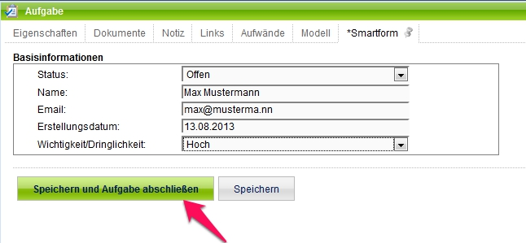

Liste
Über die Liste der Aufgaben können eine oder mehrere Aufgaben direkt abgeschlossen werden. Die zu der Aufgabe gehörige Checkbox muss hierfür angeklickt werden. Es ist möglich bei gedrückter Control Taste mehrere Aufgaben zu markieren, welche sich dann grün färben, und auch abzuschließen.

Kontextmenü
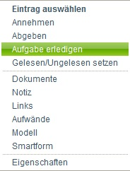
Über das Kontextmenü, das man über einen Rechtsklick auf eine Aufgabe erreicht ist es ebenfalls möglich eine Aufgabe abzuschließen.

Bestätigung
Bevor eine Aufgabe jedoch abgeschlossen wird, öffnet sich ein Bestätigungsfenster um eventuelle Fehleingaben zu vermeiden.


